温馨提示：
此题库为Word版，请按住Ctrl,滑动鼠标滚轴，调节合适的观
看比例，关闭Word文档返回原板块。
考点22 细胞工程
(2012·山东高考·T35)毛角蛋白Ⅱ型中间丝(KIFⅡ)基因与绒山羊的羊绒质量密切相关。获得转KIFⅡ基因的高绒质绒山羊的简单流程如图。
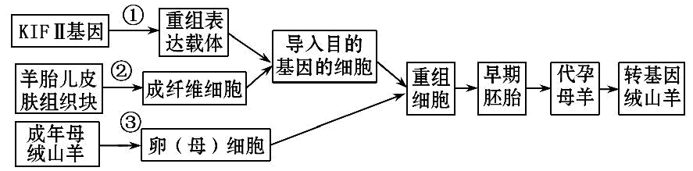
(1)过程①中最常用的运载工具是 ,所需要的酶是限制酶和 。
(2)在过程②中,用 处理将皮肤组织块分散成单个成纤维细胞。在培养过程中,将成纤维细胞置于5% CO₂的气体环境中,CO₂的作用是 。
(3)在过程③中,用 处理以获取更多的卵(母)细胞。成熟卵(母)细胞在核移植前需要进行 处理。
(4)从重组细胞到早期胚胎过程中所用的胚胎工程技术是 。在胚胎移植前,通过 技术可获得较多胚胎。
【解题指南】解答此题的关键是:
(1)了解基因工程的三种工具;
(2)了解动物细胞工程和胚胎工程中的一般技术方法和注意事项。
【精讲精析】(1)过程①为基因工程的步骤之一,最常用的运载工具为质粒,在此过程中所需的酶是限制酶和DNA连接酶。
(2)过程②为动物细胞工程中的动物细胞培养,要用胰蛋白酶处理组织使其分散成单个细胞;CO₂的作用是维持培养液的pH。
(3)过程③为动物细胞工程中的核移植技术,用促性腺激素处理可以获得更多的卵细胞;成熟卵细胞在核移植前需要进行去核处理。
(4)重组细胞要进行早期胚胎培养,发育到桑椹胚或囊胚才能移植;通过胚胎分割技术可以获得较多的胚胎。
【参考答案】(1)质粒 DNA连接酶
(2)胰蛋白酶(或胶原蛋白酶) 维持培养基(液)的pH
(3)促性腺激素(或促滤泡素,孕马血清) 去核
(4)(早期)胚胎培养 胚胎分割
关闭Word文档返回原板块。

